Dokumentacja zdjęciowa
Pracownia przyrodniczo-ekologiczna „Zielony Zakątek”
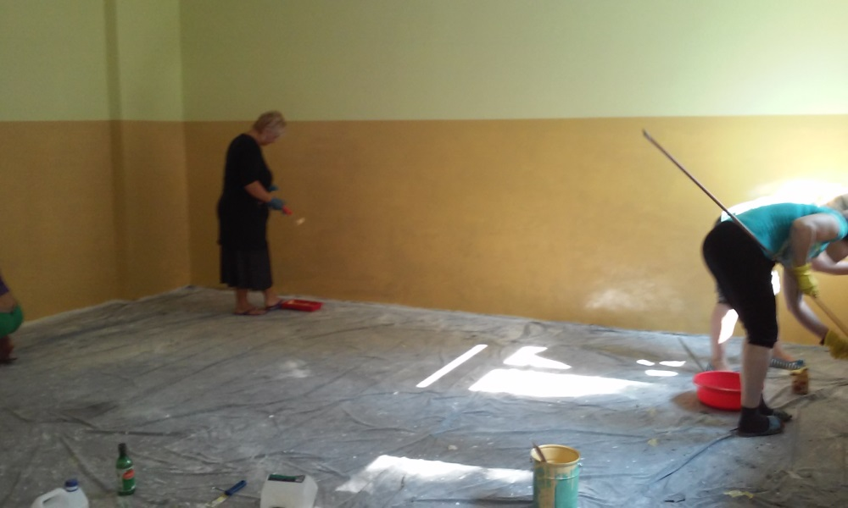
Przygotowanie pomieszczenia - malowanie
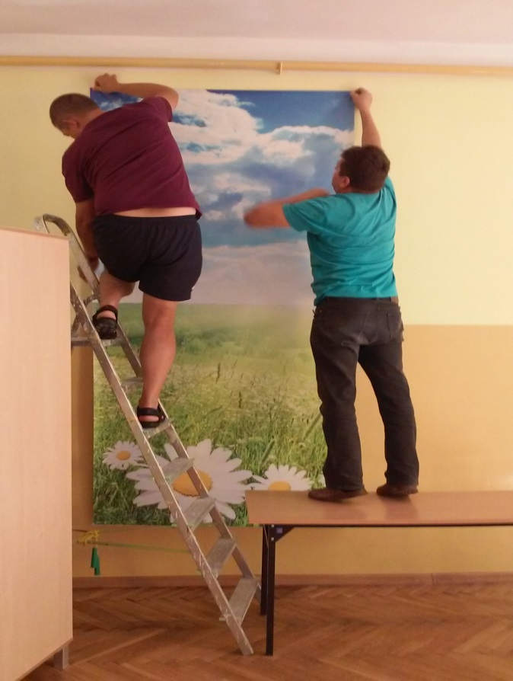
Przyklejanie fototapety

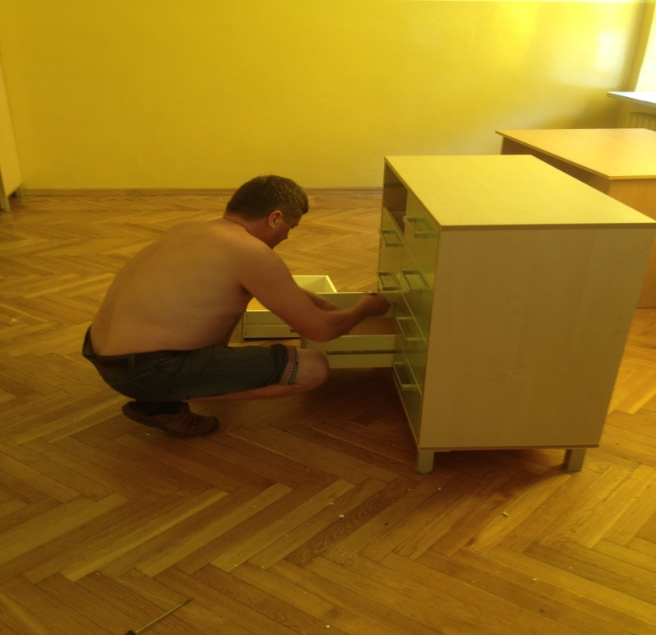
Montaż mebli
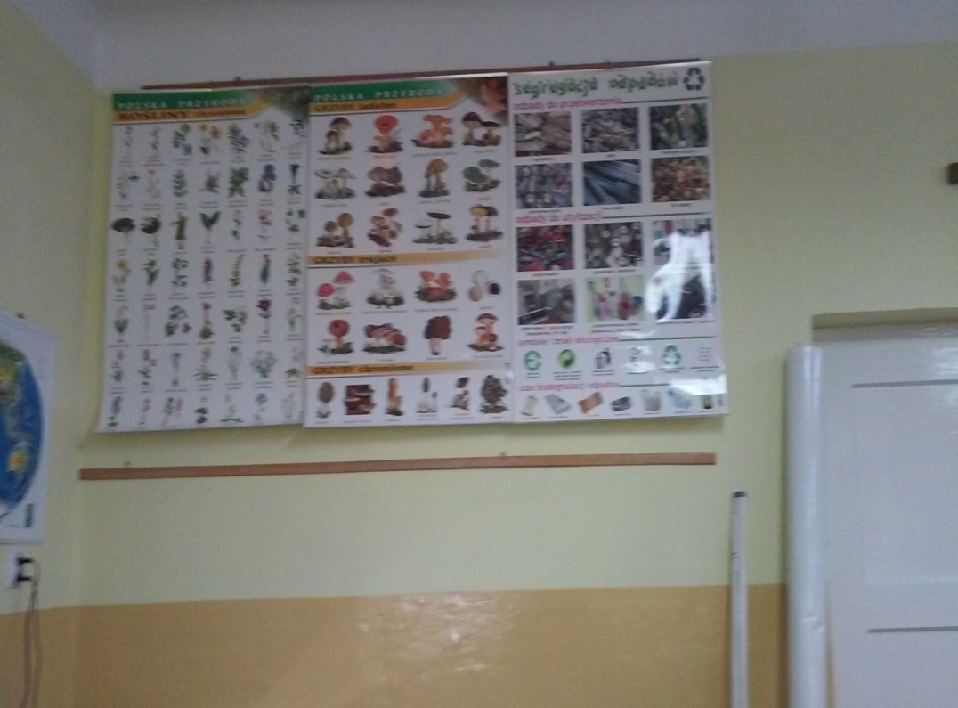
Zawieszanie plansz

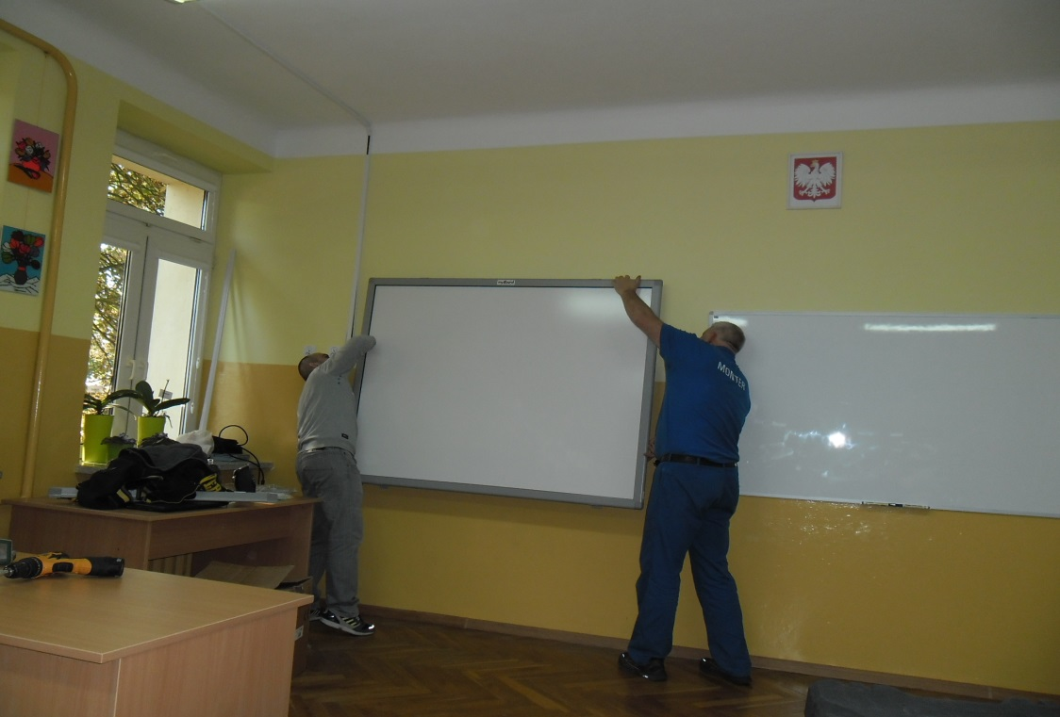
Montaż tablicy interaktywnej

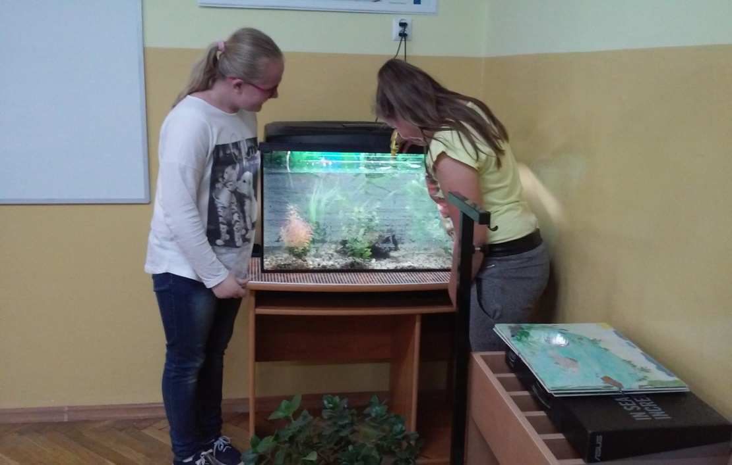
Przygotowanie akwarium

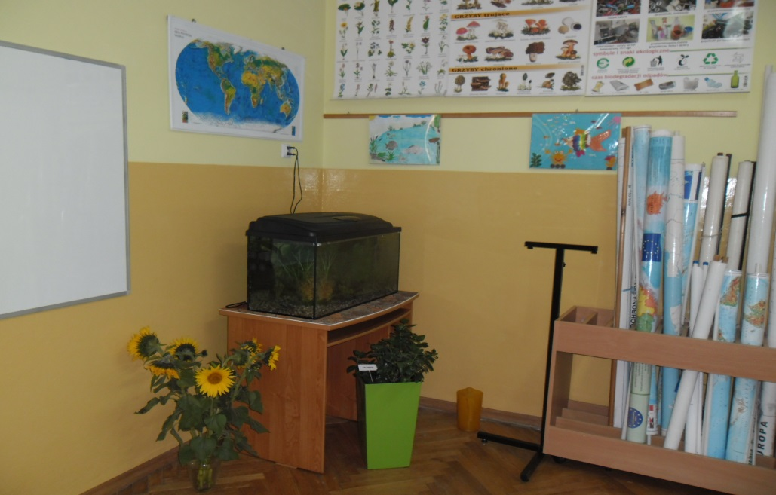
Akwarium i mapy

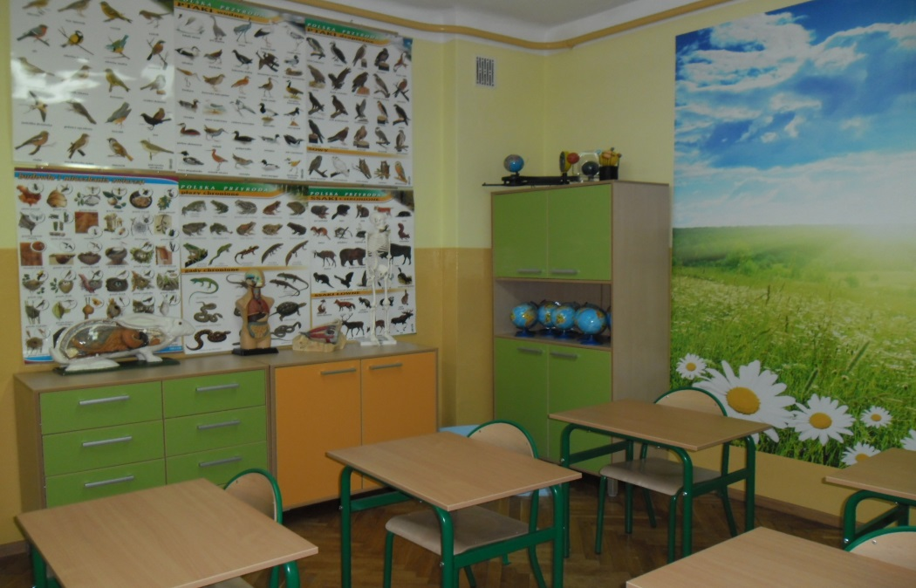
Widok na urządzoną salę
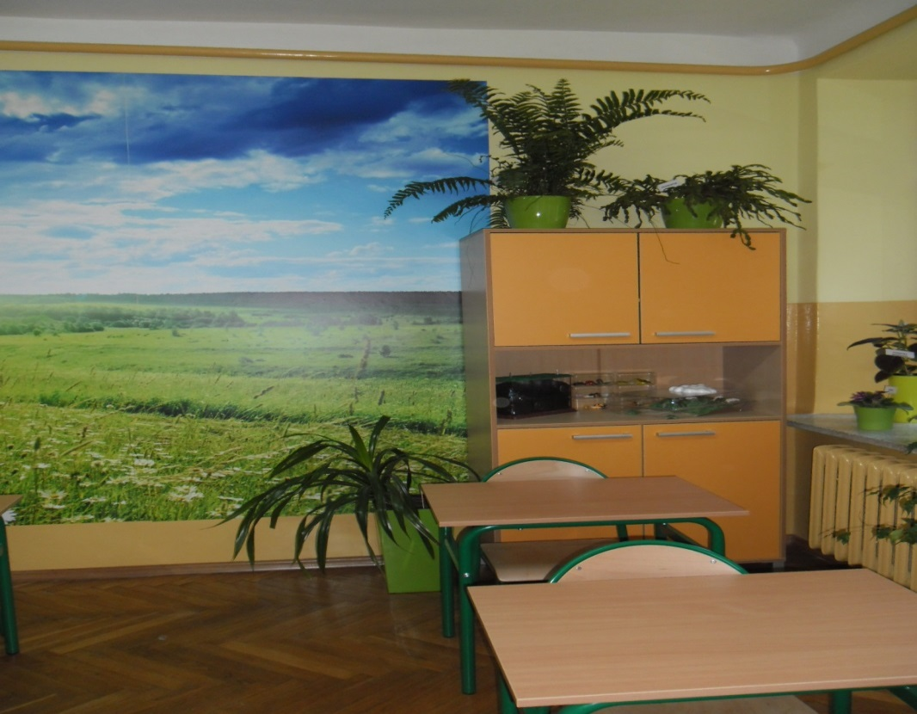
Sala widok na ścianę z fototapetą i meblami

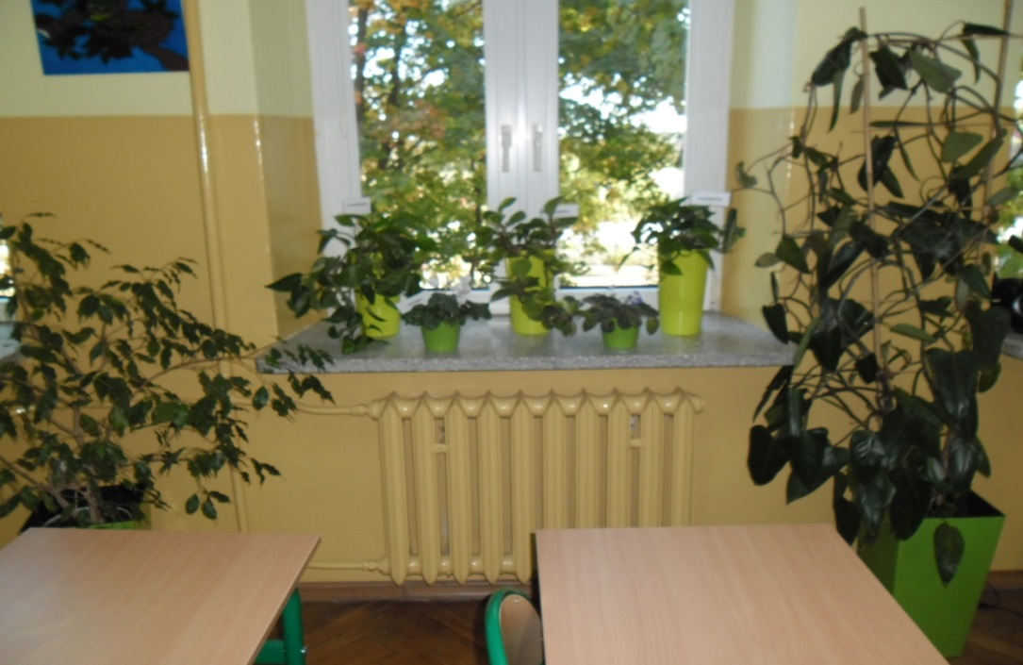
Widok na okno
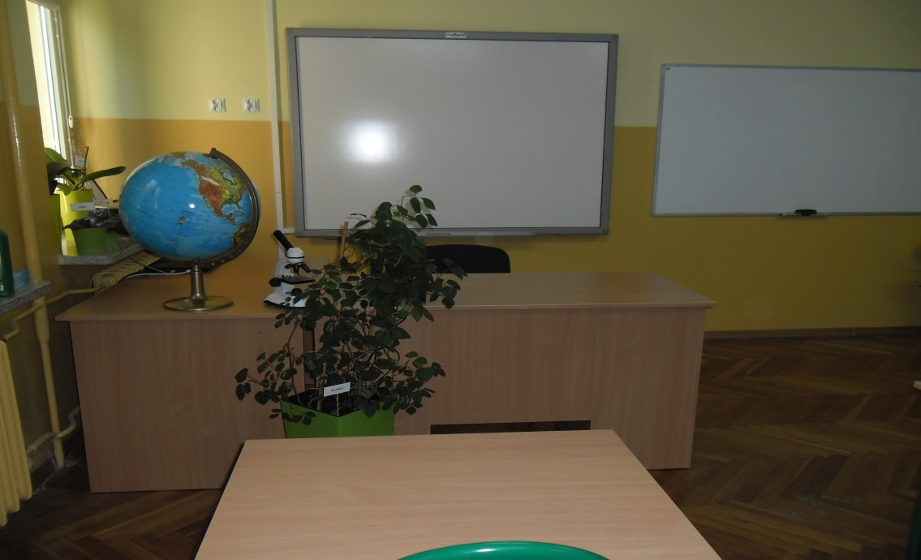
Tablica interaktywna, biurko nauczyciela

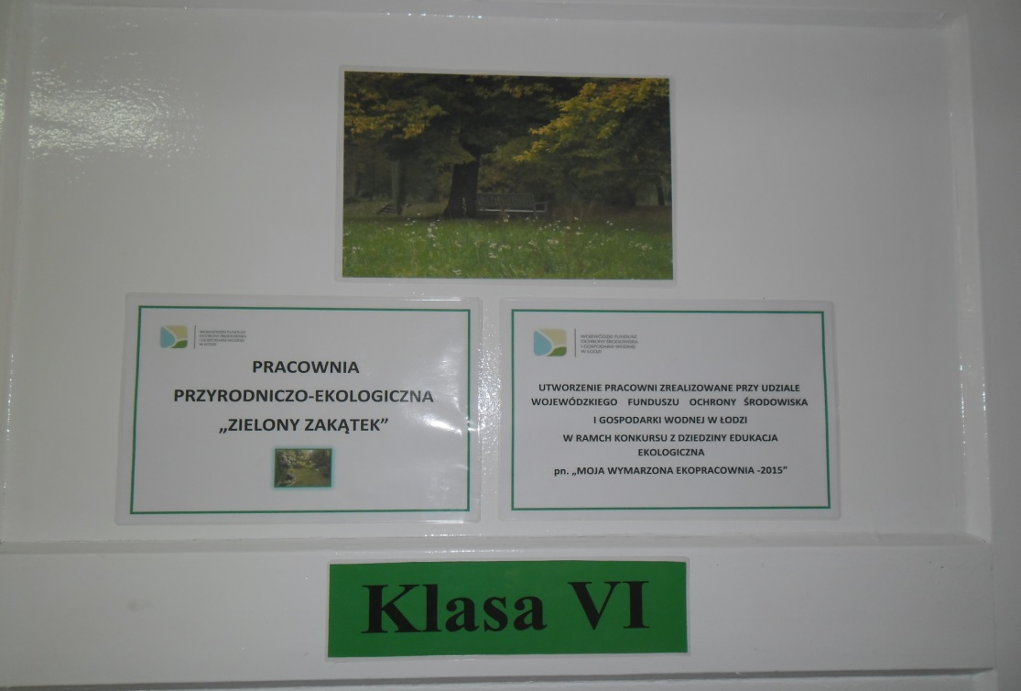
Informacja o dofinansowaniu przez WFOŚiGW w Łodzi na drzwiach pracowni przyrodniczo-ekologicznej

